Tiết 15,16 | Ngày soạn:// 2025  Ngày dạy: // 2025

a. SOẠN THẢO VĂN BẢN VÀ TRÌNH CHIẾU NÂNG CAO

BÀI 8a: LÀM VIỆC VỚI DANH SÁCH DẠNG LIỆT KÊ VÀ

HÌNH ẢNH TRONG VĂN BẢN.
I. MỤC TIÊU
1. Mục tiêu
Sau bài học này, HS sẽ:
- Thực hiện được các thao tác: tạo danh sách dạng liệt kê; chèn thêm, xóa bỏ, co dãn hình ảnh; vẽ hình đồ họa trong văn bản,…
- Tạo được sản phẩm là văn bản có tính thẩm mĩ phục vụ nhu cầu thực tế.
2. Năng lực
Năng lực chung:
- Giao tiếp và hợp tác: Sử dụng ngôn ngữ tin học kết hợp với ngôn ngữ thông thường để biểu đạt, giải thích các nội dung tin học; trao đổi, thảo luận để thực hiện các nhiệm vụ học tập.
- Giải quyết vấn đề và sáng tạo: Sử dụng các kiến thức đã học ứng dụng vào thực tế, tìm tòi, phát hiện giải quyết các nhiệm vụ trong cuộc sống.
- Tự chủ, tự học: Chủ động trong việc tìm hiểu kiến thức và hoàn thành bài tập.
Năng lực riêng:
- Có ý thức và biết cách khai thác môi trường số, biết tổ chức và lưu trữ dữ liệu, bước đầu tạo ra được sản phẩm số phục vụ cuộc sống khai thác phần mềm ứng dụng (NL.a)
3. Phẩm chất
- Chăm chỉ có tinh thần tự học, nhiệt tình tham gia công việc chung.
II. THIẾT BỊ DẠY HỌC VÀ HỌC LIỆU
1. Đối với giáo viên
- SGK, SGV, SBT Tin học 8.
- Máy tính, máy chiếu.
- Hình ảnh một số trang văn bản có sử dụng danh sách dạng liệt kê, hình ảnh,
hình đồ hoạ minh hoạ cho nội dung văn bản. Một số tờ rơi quảng cáo sản phẩm hoặc
sự kiện. Các tệp văn bản soạn sẵn nội dung của Phiếu khảo sát, tờ rơi quảng cáo cho
CLB Tin học, các tệp hình ảnh sử dụng để tạo tờ rơi.
2. Đối với học sinh
- SGK, SBT Tin học 8.
III. TIẾN TRÌNH DẠY HỌC
A. HOẠT ĐỘNG KHỞI ĐỘNG
a. Mục tiêu: Đặt HS vào ngữ cảnh thực tế để HS bước đầu nhận ra tác dụng của việc sử dụng danh sách dạng liệt kê trong phần mềm soạn thảo.
b. Nội dung: HS đọc thông tin, thảo luận nhóm trong thời gian 10 - 15 phút và trình bày trước lớp.
c. Sản phẩm học tập: Câu trả lời của HS sau khi thảo luận nhóm, câu trả lời hướng tới việc để HS hiểu rõ ngữ cảnh của bài toán thực tế, không đánh giá đúng sai.
d. Tổ chức thực hiện:
Bước 1: GV chuyển giao nhiệm vụ học tập
- GV chia lớp thành các nhóm 3 - 4 HS.
- GV đưa ra tình huống:
Bạn An được giao nhiệm vụ thiết kế Phiếu khảo sát để sử dụng cho dự án Thành lập
CLB Tin học theo mẫu như Hình 8a.1. Trong Phiếu khảo sát có một danh sách các nội
dung của môn Tin học. Theo em, bạn An có cần nhập từng số thứ tự của danh sách này
không? Với danh sách có hàng trăm mục thì làm thế nào để tiết kiệm thời gian nhập và
không bị nhầm thứ tự các mục?
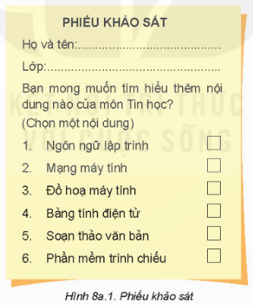
- GV đặt câu hỏi: Với danh sách chỉ có 6 mục trong Phiếu khảo sát thì các em có thể tạo và đánh số bằng tay mà không sợ mất thời gian và nhầm lẫn. Tuy nhiên, với tình huống thường gặp trong thực tế là tạo các danh sách dài, có thể lên đến hàng trăm mục thì sao? Có thể tạo bằng tay không? Có tốn thời gian không? Có đảm bảo chính xác và không bị nhầm lẫn không? Khi thêm hoặc bớt một mục trong danh sách thì có phải đánh số lại cả danh sách không?
- GV yêu cầu các nhóm thảo luận và trình bày câu trả lời của mình.
Bước 2: HS thực hiện nhiệm vụ học tập
- Các nhóm HS đọc các tình huống và tiếp nhận yêu cầu.
- Các nhóm thảo luận.
- GV hướng dẫn, hỗ trợ HS (nếu cần thiết).
Bước 3: Báo cáo kết quả hoạt động và thảo luận
- HS trả lời các câu hỏi của GV.
- GV yêu cầu HS khác lắng nghe, nhận xét, bổ sung.
Bước 4: Đánh giá kết quả, thực hiện nhiệm vụ học tập
- GV đánh giá, nhận xét.
- GV dẫn dắt HS vào bài học: Có một công cụ rất tiện lợi, có thể xử lý hết tất cả các câu hỏi trên, khiến chúng trở nên dễ dàng hơn, đó là gì? Hôm nay chúng ta cùng đi vào bài học mới – Bài 8a: Làm việc với danh sách dạng liệt kê và hình ảnh trong văn bản.
B. HOẠT ĐỘNG HÌNH THÀNH KIẾN THỨC
Hoạt động 1: Danh sách dạng liệt kê.
a. Mục tiêu: Thực hiện được các thao tác: tạo danh sách dạng liệt kê
b. Nội dung: GV trình bày vấn đề; HS đọc thông tin SGK trang 36 và thực hiện Hoạt động 1.
c. Sản phẩm học tập: Các câu trả lời của HS sau khi thảo luận nhóm.
d. Tổ chức hoạt động:
HOẠT ĐỘNG CỦA GV - HS | DỰ KIẾN SẢN PHẨM
Bước 1: GV chuyển giao nhiệm vụ học tập  - GV chia lớp thành các nhóm (nhóm đôi hoặc nhóm 5 - 6 HS).  - GV cho các nhóm hoàn thành yêu cầu trong Hoạt động 1 SGK trang 36:  Em hãy quan sát Hình 8a2, Hình 8a3 và cho nhận xét về hai cách trình bày nội dung.  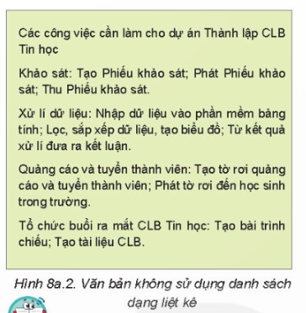  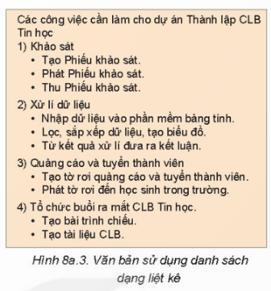  - GV yêu cầu HS đọc thông tin SGK trang 37 tiếp thu kiến thức mới về hai kiểu danh sách dạng liệt kê.  GV nhấn mạnh yêu cầu của bài toán tính doanh thu. Doanh thu thay đổi theo từng phần mềm khác nhau. Do đó, cần tạo ra công thúc tính toán cho cột E mà các địa chỉ ô thay đổi theo từng dòng tương ứng với mỗi phần mềm khác nhau. Yêu cầu này dẫn đến cần dùng địa chỉ tương đối trong công thức.  - GV yêu cầu HS đọc và ghi nhớ kiến thức trong phần ghi nhớ.  - GV cho HS đọc và trả lời nhanh Câu hỏi SGK trang 37 để củng cố kiến thức:  1. Em hãy chọn những phương án sai trong các phương án sau:  A. Phần mềm soạn thảo văn bản cung cấp hai kiểu danh sách dạng liệt kê.  B. Danh sách dạng liệt kê không tự động cập nhật khi thêm hoặc bớt đoạn văn.  C. Chỉ có thể sử dụng một kiểu danh sách dạng liệt kê cho một văn bản  D. Có thẻ sử dụng kết hợp danh sách dấu đầu dòng và danh sách có thứ tự.  2. Với danh sách có thứ tự ở Hình 8a.4a, nếu em đặt con trỏ soạn thảo ở cuối dòng thứ hai rồi nhấn phím Enter đề thêm một đoạn văn bản mới thì em sẽ thu được kết quả như ở Hình 8a.4b hay Hình 8a.4c?  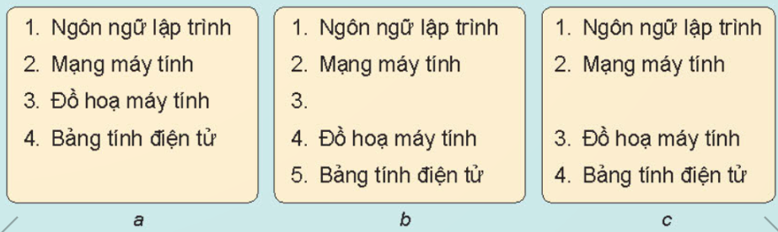  Bước 2: HS thực hiện nhiệm vụ học tập  - HS thảo luận để tìm ra câu trả lời.  - HS đọc thông tin SGK và so sánh với câu trả lời ở Hoạt động 1.  - HS trả lời câu hỏi củng cố kiến thức.  - GV hướng dẫn, theo dõi, hỗ trợ HS (nếu cần thiết).  Bước 3: Báo cáo kết quả hoạt động và thảo luận  - GV mời đại diện nhóm chia sẻ kết quả thảo luận.  - Các nhóm trình bày kết quả Hoạt động 1 sau khi thảo luận nhóm.  - HS xung phong trả lời nhanh đáp án câu hỏi củng cố kiến thức.  - GV mời đại diện HS khác nhận xét, bổ sung.  Bước 4: Đánh giá kết quả, thực hiện nhiệm vụ học tập  - GV đánh giá, nhận xét, chuẩn kiến thức.  - GV chuyển sang nội dung mới. | 1. Danh sách dạng liệt kê.  - Hoạt động 1:  Sản phẩm của hoạt động là danh sách các ưu điểm của việc sử dụng danh sách dạng liệt kê trong văn bản (được GV viết trên bảng): Văn bản rõ ràng hơn, dễ đọc, dễ quan sát, chuyên nghiệp hơn.  - Hoạt động đọc:  + Phần mềm soạn thảo văn bản cung cấp hai kiểu danh sách dạng liệt kê là: danh sách dấu đầu dòng và danh sách có thứ tự.  + Mối đơn vị trong danh sách dạng liệt kê là một đoạn văn bản, phân tách nhau bởi một kí tự đặc biệt, được tạo ra khi người sử dụng nhấn phím Enter. Trong danh sách dấu đầu dòng, mỗi đoạn văn bản bắt đầu bằng một dấu đầu dòng. Các dấu đầu dòng được tự động tạo ra mối khi em thêm đoạn văn bản mới.  + Trong danh sách có thứ tự, mối đoạn văn bản bắt đầu bằng một số hoặc chữ cái và dầu phân tách (thường là dấu chấm hoặc dấu ngoặc đơn).  + Sử dụng danh sách dạng liệt kê giúp cho văn bản trở nên rõ ràng, có tính thẩm mĩ hơn, giúp người đọc có khả năng tham khảo thông tin nhanh chóng, dễ dàng.  - Kết luận:  + Phần mềm soạn thảo văn bản cung cấp hai kiểu danh sách dạng liệt kê là: danh sách dấu đầu dòng và danh sách có thứ tự.  + Các dấu đầu dòng được tự động tạo ra mối khi em thêm đoạn văn bản mới.  + Sử dụng danh sách dạng liệt kê giúp cho văn bản trở nên rõ ràng, có tính thẩm mĩ hơn, giúp người đọc có khả năng tham khảo thông tin nhanh chóng, dễ dàng.  Câu hỏi:  1. B, C  2. Hình 8a.4b
Hoạt động 2: Làm việc với hình ảnh minh học và vẽ hình đồ họa
a. Mục tiêu: Thực hiện được các thao tác chèn thêm, xóa bỏ, co dãn hình ảnh; vẽ hình đồ họa trong văn bản,…
b. Nội dung: GV trình bày vấn đề; HS đọc thông tin SGK trang 38 và thực hiện Hoạt động 2.
c. Sản phẩm học tập: Các câu trả lời của HS sau khi thảo luận nhóm.
d. Tổ chức hoạt động:
HOẠT ĐỘNG CỦA GV - HS | DỰ KIẾN SẢN PHẨM
Bước 1: GV chuyển giao nhiệm vụ học tập  - GV chia lớp thành các nhóm (nhóm đôi hoặc nhóm 5 - 6 HS).  - GV cho các nhóm hoàn thành yêu cầu trong Hoạt động 2 SGK trang 38:  Em hãy quan sát các Hình 8a.5, Hình 8a.6 và trả lời các câu hỏi sau:  a) Tờ rơi ở Hình 8a.5 gồm những thông tin dạng nào?  b) Tờ rơi ở Hình 8a.6 gồm những thông tin dạng nào?  c) Em ấn tượng với tờ rơi nào hơn?  d) Dùng phần mềm soạn thảo văn bản có tạo ra sản phẩm như ở Hình 8a.6 được không?  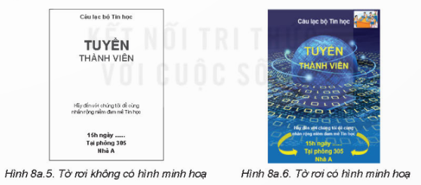  - GV yêu cầu HS đọc thông tin SGK trang 38 tiếp thu kiến thức mới: có thể thực hiện nhiều thao tác xử lí hình ảnh bằng các công cụ do phần mềm soạn thảo cung cấp; có thể sử dụng các mẫu hình đồ họa trong thư viện; có thể tạo các sản phẩm có tính thẩm mĩ bằng phần mềm soạn thảo văn bản  - GV yêu cầu HS đọc và ghi nhớ kiến thức trong phần ghi nhớ.  - GV cho HS đọc và trả lời nhanh Câu hỏi SGK trang 39 để củng cố kiến thức:  Em hãy chọn phương án sai trong các phương án sau:  A. Có thể chèn hình ảnh vào văn bản để minh hoạ cho nội dung.  B. Có thể vẽ hình đồ họa trong phần mềm soạn thảo văn bản.  C. Có thể chèn thêm, xoá bỏ, thay đổi kích thước của hình ảnh và hình đồ họa trong văn bản.  D. Không thể vẽ hình đồ họa trong phần mềm soạn thảo văn bản.  Bước 2: HS thực hiện nhiệm vụ học tập  - HS thảo luận để tìm ra câu trả lời.  - HS đọc thông tin SGK và so sánh với câu trả lời ở Hoạt động 2.  - HS trả lời câu hỏi củng cố kiến thức.  - GV hướng dẫn, theo dõi, hỗ trợ HS (nếu cần thiết).  Bước 3: Báo cáo kết quả hoạt động và thảo luận  - GV mời đại diện nhóm chia sẻ kết quả thảo luận.  - Các nhóm trình bày kết quả Hoạt động 2 sau khi thảo luận nhóm.  - HS xung phong trả lời nhanh đáp án câu hỏi củng cố kiến thức.  - GV mời đại diện HS khác nhận xét, bổ sung.  Bước 4: Đánh giá kết quả, thực hiện nhiệm vụ học tập  - GV đánh giá, nhận xét, chuẩn kiến thức.  - GV chuyển sang nội dung mới. | 1. Làm việc với hình ảnh minh học và vẽ hình đồ họa  - Hoạt động 2:  Sản phẩm của hoạt động là nội dung trả lời các câu hỏi.  Câu trả lời dự kiến  a) Tờ rơi ở Hình 8a.5 trong SGK: chỉ có thông tin dạng văn bản.  b) Tờ rơi ở Hình 8a.6 trong SGK gồm thông tin dạng văn bản, dạng hình ảnh và dạng hình đồ hoạ.  c) Tờ rơi ở Hình 8a.6 trong SGK: có hình ảnh minh hoạ nên ấn tượng hơn.  d) Có thể tạo được tờ rơi ở Hình 8a.6 trong SGK bằng phần mềm soạn thảo văn bản.  - Hoạt động đọc:  + Phần mềm soạn thảo văn bản cung cấp các công cụ xử lí hình ảnh, thư viện đa dạng các mẫu hình đồ họa.  - Kết luận:  + Phần mềm soạn thảo văn bản cung cấp nhiều công cụ nâng cao đề làm việc với hình ảnh và hình đồ hoạ.  + Sử dụng các chức năng nâng cao em có thể tạo được các sản phẩm có tính thẩm mĩ phục vụ nhu cầu thực tế.  Câu hỏi:  Đáp án D

Hoạt động 3: Thực hành: Tạo sản phẩm là văn bản phục vụ nhu cầu thực tế.
a. Mục tiêu: Tạo được sản phẩm là văn bản có tính thẩm mĩ phục vụ nhu cầu thực tế.
b. Nội dung: GV trình bày vấn đề; HS đọc thông tin SGK trang 39 và thực hiện nhiệm vụ.
c. Sản phẩm học tập: Văn bản có tính thẩm mĩ phục vụ nhu cầu thực tế.
d. Tổ chức hoạt động:
HOẠT ĐỘNG CỦA GV - HS | DỰ KIẾN SẢN PHẨM
Bước 1: GV chuyển giao nhiệm vụ học tập  - GV yêu cầu HS đọc thông tin SGK trang 39 và xác định nhiệm vụ và hướng dẫn thực hiện.  - HS đọc SGK, xác định được yêu cầu của bài thực hành:  Nhiệm vụ 1:  Sử dụng phần mềm soạn thảo văn bản tạo Phiếu khảo sát theo mẫu như Hình 8a.1  Hướng dẫn  a) Khởi động phần mềm và nhập nội dung  - Nháy đúp chuột vào biểu tượng phần mềm trên màn hình nền.  - Nhập nội dung văn bản theo mẫu ở Hình 8a. 1  Lưu ý: Em chọn Insert/Symbol để nhập kí hiệu ◻  b) Tạo danh sách có thứ tự  - Chọn các đoạn văn bản muốn tạo danh sách có thứ tự.  - Thực hiện các bước như Hình 8a.7.  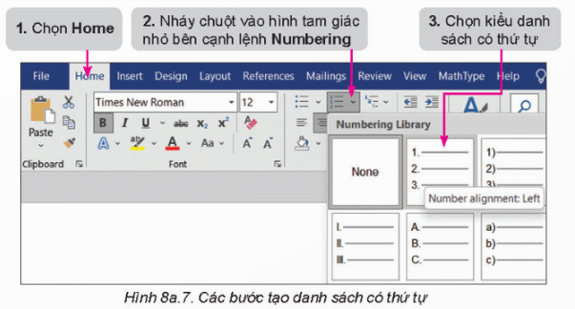  c) Lưu tệp  Chọn File/Save để lưu tệp văn bản với tên PhieuKnaoSat.docx.  Nhiệm vụ 2  Sử dụng phần mềm soạn thảo tạo tờ rơi quảng cáo và tuyển thành viên cho CLB Tin học của trường theo mẫu ở Hình 8a.6.  Hướng dẫn  a) Khởi động phần mềm và nhập nội dung  - Nháy đúp chuột vào biểu tượng phần mềm trên màn hình nền.  - Nhập nội dung văn bản theo mẫu như Hình 8a.5.  b) Thêm ảnh minh hoạ, thay đổi lớp, thay đổi kích thước ảnh  - Nháy chuột vào đầu đoạn văn bản để đặt vị trí chèn ảnh, chọn Insert/Picture, chọn tệp ảnh nền rồi chọn OK để chèn ảnh.  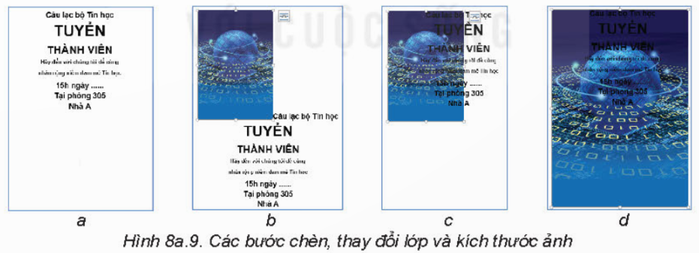  + Hình ảnh được chèn vào văn bản (ảnh có thể che mất nội dung văn bản hoặc đẩy nội dung văn bản xuống dưới (Hình 8a.9b)). Vì ảnh nền cằn nằm dưới văn bản, nên em nháy chuột chọn ảnh, chọn Format. Trong nhóm lệnh Arrange, nháy chuột vào mũi tên bên cạnh lệnh Wrap Toxt rồi chọn Behind Text đề ảnh năm ở lớp dưới, văn bản nằm ở lớp trên. Kết quả là văn bản sẽ được đưa lên trên ảnh nền (Hình 8a.9c).  + Bước tiếp theo cần thay đổi vị trí và kích thước ảnh để ảnh phủ hết nền của tờ rơi. Em di chuyển chuột vào hình vuông nhỏ màu trắng nằm ở góc dưới bên phải của ảnh rồi kéo thả chuột để thay đổi kích thước sao cho ảnh nền phủ kín tờ rơi (Hình 8a.9d).  c) Thêm ,thay đổi màu các đối tượng hình đồ họa.  Trong tờ rơi có hai đối tượng đồ họa là và . Để  vẽ em thực hiện các bước như hình 8s.10 và hình 8a.11 rồi kéo thả chuột để tạo hình mũi tên trên tờ rơi.  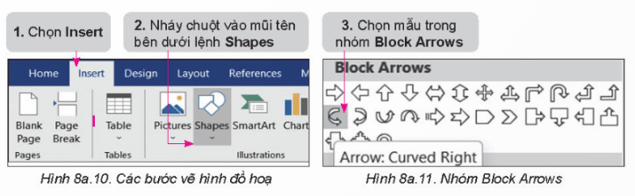  Thực hiện tương tự với mẫu để vẽ thêm hình mũi tên ở bên phải.  Đề đổi màu cho đối tượng đồ họa, em chọn đối tượng, chọn Format, trong nhóm lệnh Shape Styles, nháy chuột vào mũi tên bên cạnh lệnh Shape Fill. Chọn màu vàng.  Lưu ý: Nếu muốn thay đổi hình ảnh làm nền cho tờ rơi hay mẫu hình đồ hoạ khác, em nháy chuột chọn hình ảnh, hình đồ hoạ rồi nhấn phím Delete. Tiếp theo, thực hiện lại các bước để chèn thêm hình ảnh, hình đồ hoạ mới  d) Chỉnh sửa vị trí và màu sắc các đối tượng  Em cần chỉnh sửa vị trí dòng chữ “TUYỂN THÀNH VIÊN" vào đúng hình cầu trên hình nền, đổi màu chữ đen thành vàng. Chỉnh sửa màu sắc và vị trí các đối tượng văn bản khác sao cho đúng theo mẫu.  Chèn thêm hình ảnh vào góc trên bên phải đề hoàn thiện tờ rơi. Để đặt được hình ảnh vào đúng vị trí, sau khi chèn em chọn Format/Arrange/Wrap Text rồi chọn Square.  e) Lưu tệp  Chọn File/Save để lưu tệp văn bản với tên TuyenThanhVien.docx  - GV cho HS thực hành sắp xếp dữ liệu trên phần mềm soạn thảo.  Bước 2: HS thực hiện nhiệm vụ học tập  - HS đọc SGK để tìm ra câu trả lời.  - HS thực hành trên phần mềm bảng tính.  - GV hướng dẫn, theo dõi, hỗ trợ HS (nếu cần thiết).  Bước 3: Báo cáo kết quả hoạt động và thảo luận  - GV mời đại diện một HS chia sẻ kết quả sau khi đọc.  - Các HS khác trình bày kết quả bài thực hành sau khi thực hành xong.  - GV mời đại diện HS khác nhận xét, bổ sung.  Bước 4: Đánh giá kết quả, thực hiện nhiệm vụ học tập  - GV đánh giá, nhận xét, chuẩn kiến thức.  - GV chuyển sang nội dung mới. | 1. Thực hành: Tạo sản phẩm là văn bản phục vụ nhu cầu thực tế.  Nhiệm vụ 1:  Nhiệm vụ 2:  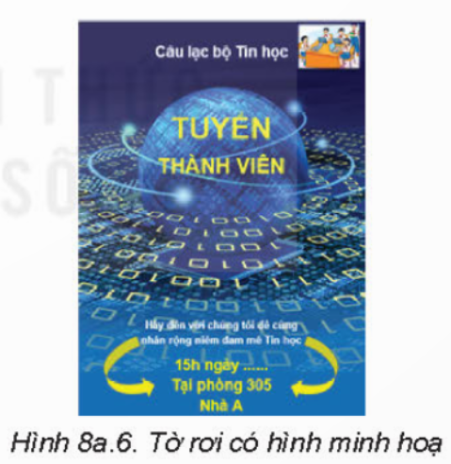

C. HOẠT ĐỘNG LUYỆN TẬP
a. Mục tiêu: HS củng cố kiến thức đã học giải quyết các bài toán thực tế.
b. Nội dung: GV nêu nhiệm vụ, HS trả lời để ôn lại các kiến thức vừa học.
c. Sản phẩm học tập: Câu trả lời của HS.
d. Tổ chức hoạt động:
Nhiệm vụ 1: Chơi trò chơi trắc nghiệm
Bước 1: GV chuyển giao nhiệm vụ học tập
- GV nêu yêu cầu: Khoanh tròn vào đáp án đặt trước câu trả lời đúng
Câu hỏi 1: Để tạo danh sách dạng liệt kê trong Word, bạn cần thực hiện thao tác nào sau đây?
A. Chọn biểu tượng "Bảng" trên thanh công cụ.
B. Nhấp chuột phải vào vị trí muốn chèn danh sách, sau đó chọn "Chèn danh sách liệt kê".
C. Nhấp chuột trái vào vị trí muốn chèn danh sách, sau đó chọn "Tạo danh sách liệt kê".
D. Nhấp chuột vào mục "Ghi chú" trên thanh công cụ.
Câu hỏi 2: Để chèn thêm hình ảnh vào tài liệu Word, bạn nên thực hiện thao tác nào sau đây?
A. Nhấp chuột vào biểu tượng "Chèn hình" trên thanh công cụ.
B. Kéo và thả hình ảnh từ máy tính vào vị trí muốn chèn.
C. Nhấp chuột phải vào vị trí muốn chèn, sau đó chọn "Chèn hình ảnh".
D. Nhấp chuột vào mục "Bảng" trên thanh công cụ.
Câu hỏi 3: Để xóa bỏ một đoạn văn bản trong Word, bạn cần thực hiện thao tác nào sau đây?
A. Kéo và thả đoạn văn bản muốn xóa vào thùng rác.
B. Nhấp chuột vào đoạn văn bản muốn xóa, sau đó nhấn phím "Delete" trên bàn phím.
C. Nhấp chuột phải vào đoạn văn bản muốn xóa, sau đó chọn "Xóa".
D. Nhấp chuột vào mục "Chỉnh sửa" trên thanh công cụ.
Câu hỏi 4: Để co dãn hình ảnh trong Word, bạn cần thực hiện thao tác nào sau đây?
A. Nhấp chuột vào hình ảnh, sau đó kéo các điểm cảm biến để điều chỉnh kích thước.
B. Nhấp chuột phải vào hình ảnh, sau đó chọn "Co dãn hình ảnh".
C. Nhấp chuột vào mục "Xem" trên thanh công cụ, sau đó chọn "Co dãn hình ảnh".
D. Nhấp chuột vào biểu tượng "Co dãn hình ảnh" trên thanh công cụ.
Câu hỏi 5: Để vẽ hình đồ họa trong Word, bạn cần thực hiện thao tác nào sau đây?
A. Nhấp chuột vào mục "Hình" trên thanh công cụ, sau đó chọn kiểu hình đồ họa muốn vẽ.
B. Nhấp chuột phải vào vị trí muốn vẽ hình đồ họa, sau đó chọn "Vẽ hình đồ họa".
C. Nhấp chuột vào biểu tượng "Vẽ hình" trên thanh công cụ.
D. Nhấp chuột vào mục "Chèn" trên thanh công cụ, sau đó chọn "Vẽ hình đồ họa".
Bước 2: HS thực hiện nhiệm vụ học tập
- HS vận dụng kiến thức đã học và trả lời câu hỏi.
- GV hướng dẫn, theo dõi, hỗ trợ HS nếu cần thiết.
Bước 3: Báo cáo kết quả hoạt động và thảo luận
- GV mời đại diện HS trả lời:
Câu 1 | Câu 2 | Câu 3 | Câu 4 | Câu 5
B | A | B | A | C
- GV mời đại diện HS khác nhận xét, bổ sung.
Bước 4: Đánh giá kết quả, thực hiện nhiệm vụ học tập
- GV đánh giá, nhận xét, chuẩn kiến thức.
Nhiệm vụ 2: Trả lời câu hỏi phần Luyện tập SGK trang 41.
Bước 1: GV chuyển giao nhiệm vụ học tập
- GV nêu yêu cầu:
Em hãy sử dụng phần mềm soạn thảo văn bản đề nhập dữ liệu cho dự án Thành lập CLB Tin học, tạo danh sách dạng liệt kê cho dữ liệu theo mẫu ở Hình 8a.3 và lưu lại tệp với tên CLBTinhoc.docx.
Bước 2: HS thực hiện nhiệm vụ học tập
- HS làm việc cá nhân, dựa vào kiến thức đã học để trả lời câu hỏi.
- GV hướng dẫn, theo dõi, hỗ trợ HS nếu cần thiết.
Bước 3: Báo cáo kết quả hoạt động và thảo luận
- GV mời đại diện HS trình bày trước lớp:
1. Đối tượng tham gia
- Chủ nhiệm:
- Ban cố vấn:
- Các thành viên: học sinh khối 3 - 4 - 5 của trường TH Sơn Hòa.
(Danh sách thành viên tham gia CLB được đính kèm).
2. Nội dung
- Ban chủ nhiệm có trách nhiệm lên kế hoạch tổ chức các hoạt động của CLB cũng như duy trì và phát triển CLB Tin học của Trường TH Sơn Hòa.
- Khi tham gia CLB ngoài nội dung về trao đổi và học hỏi kinh nghiệm học Tin học các em sẽ được tìm hiểu thêm những nội dung sau:
+ Hướng dẫn HS sử dụng các phần mềm học tập hiệu quả.
+ Nâng cao kỹ năng soạn thảo văn bản Word, PowerPoint
+ Học vẽ tranh bằng các phần mềm Paint trong Windows 7.
+ Được tìm hiểu thêm về lợi ích và tính năng của mạng Internet.
+ Phát triển vốn Anh văn chuyên ngành Tin học.
3. Quyền lợi của thành viên CLB
Khi tham gia CLB các em sẽ được hưởng những quyền lợi sau:
- Được giao lưu, học tập, trao đổi những kiến thức Tin học.
- Được nói lên mong muốn của mình đối với bộ môn Tin học cũng như được học hỏi thêm nhiều kiến thức kỹ năng bổ ích.
- Các em được truy cập để tìm tài liệu học tập trên mạng Internet cũng như được tạo điều kiện học tập trong thư viện của nhà trường.
- Được tham gia vào CLB Tin học để trao đổi học hỏi những kinh nghiệm học tập của các anh chị lớp lớn hơn và giáo viên phụ trách câu lạc bộ. Từ đó giúp cho CLB thêm sôi nổi và các em sẽ học tập tốt hơn.
- Được tham gia và đóng góp ý kiến xây dựng, phát triển Câu lạc bộ.
4. Nhiệm vụ của thành viên CLB
- Chấp hành nghiêm chỉnh nội quy của CLB đề ra.
- Tham gia đầy đủ các buổi sinh hoạt Câu lạc bộ.
- GV mời đại diện HS khác nhận xét, bổ sung.
Bước 4: Đánh giá kết quả, thực hiện nhiệm vụ học tập
- GV đánh giá, nhận xét, chuẩn kiến thức.
D. HOẠT ĐỘNG VẬN DỤNG
a. Mục tiêu: HS sử dụng chức năng tạo biểu đồ đoạn thẳng.
b. Nội dung: GV nêu nhiệm vụ, HS vận dụng kiến thức đã học và hiểu biết của bản thân để thực hiện nhiệm vụ.
c. Sản phẩm học tập: Sản phẩm đã tạo của HS.
d. Tổ chức hoạt động:
Bước 1: GV chuyển giao nhiệm vụ học tập
- GV yêu cầu HS về nhà thực hiện bài tập sau:
1. Ngoài các mẫu danh sách liệt kê mà phần mềm soạn thảo cung cấp, người sử dụng có thể tự tạo các mẫu dầu đầu dòng, mẫu thứ tự theo ý thích của mình. Em hãy tìm hiểu cách làm và tạo ba mẫu dầu đầu dòng, mẫu thứ tự mới.
2. Em hãy sử dụng phần mềm soạn thảo văn bản đề tạo một tờ rơi quảng cáo cho CLB
Tiếng Anh (hoặc CLB Rubik, CLB bóng rổ,... của trường). Trong tờ rơi có sử dụng hình ảnh minh hoạ và hình đồ hoạ, sử dụng mẫu dấu đầu dòng, mẫu thứ tự mà em đã tạo ở Câu 1.
Bước 2: HS thực hiện nhiệm vụ học tập
- HS vận dụng kiến thức đã học, hiểu biết thực tế của bản thân để hoàn thành bài tập.
- GV hướng dẫn, theo dõi, hỗ trợ HS nếu cần thiết.
Bước 3: Báo cáo kết quả hoạt động và thảo luận
- GV cho HS báo cáo kết quả hoạt động vào tiết sau.
1. Tạo mẫu đầu dòng mới:
Chọn Home, nháy chuột vào lệnh Bullets, chọn lệnh Define New Bullets.
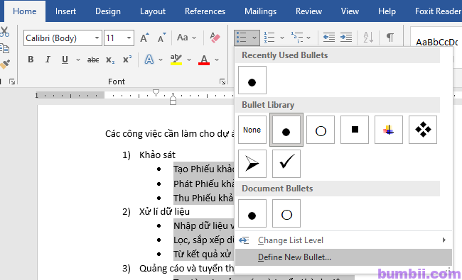
2. GV có thể tổ chức một cuộc thi tạo tờ rơi quảng cáo cho các CLB trong trường hoặc
quảng cáo cho bất cứ chủ đề nào mà các em yêu thích. HS có thể làm cá nhân hoặc theo nhóm. GV và cả lớp sẽ đánh giá sản phẩm sau từng bài hoặc kết quả được lưu lại sau mỗi bài và sử dụng để làm bài trình chiếu tổng kết các sản phẩm tạo được sau khi hoàn thành cả chủ đề.
- GV mời đại diện HS khác nhận xét, bổ sung.
Bước 4: Đánh giá kết quả, thực hiện nhiệm vụ học tập
- GV đánh giá, nhận xét, chuẩn kiến thức, kết thúc tiết học.
E. HƯỚNG DẪN VỀ NHÀ:
- Ôn lại kiến thức đã học.
- Hoàn thành bài tập vận dụng.
- Làm bài tập Bài 8a trong Sách bài tập Tin học 8.
- Đọc và tìm hiểu trước Bài 9a – Tạo đầu trang, chân trang cho văn bản.

